Maluszki 12.04.2021 - 16.04.2021

Temat tygodnia: Co się dzieje w kosmosie?

Poniedziałek 12.04.2021r.
Temat: Zasypianka z ufoludkiem
Cel: Rozwijanie mowy

- Nauka rymowanki o ufoludkach.

Ufoludki, ufoludki
to zielone, małe ludki.

Mówienie rymowanki z różnym natężeniem głosu: cicho, gdy rodzic trzyma palec na ustach, i głośno – gdy podniesie rękę.

- Słuchanie opowiadania Anny Onichimowskiej Zasypianka z ufoludkiem.

Mam na imię Egon, a mój statek kosmiczny – Ogon. Mieszkamy na Marsie. Najbardziej lubię podróżować nocą. Ogon lata cicho jak ćma i jest tak malutki, że wszędzie możemy się wślizgnąć. Oblatywałem kiedyś po raz pierwszy planetę Ziemia. Ciekawe, czy jest zamieszkana… zastanawiałem się, zbliżając coraz szybciej do rozjarzonej kuli. Ogon zniżył lot i znalazłem się naprzeciwko domu z uchylonym oknem. Już po chwili byliśmy w środku. W łóżku spał olbrzym. Był częściowo przykryty. Miał na pewno jedną rękę, jedno ucho i głowę porośniętą ciemną trawą. Nie wiem, jak się poruszał, czy też na sprężynie, jak ja, czy jakoś inaczej, bo bałem się go odsłonić. Na mojej planecie najwyższy mieszkaniec ma dwadzieścia centymetrów wzrostu. A potem znalazłem dwa statki kosmiczne. – Co robisz? – spytał Ogon. – Próbuję uruchomić te rakiety. Przecież to są trampki! Nie ciągnij za sznurowadła, bo urwiesz! I w czym jutro ten chłopczyk pójdzie do przedszkola? – wskazał antenami na śpiącego olbrzyma. Nie chciałem dłużej słuchać, jak Ogon się mądrzy. Był już kiedyś wcześniej na Ziemi, z moim bratem. – Odlatujemy! – zatrzasnąłem kabinę. Olbrzym poruszył się gwałtownie. Ma jednak dwoje oczu, zauważyłem. I dwoje rąk. A skoro nosi trampki, ma również nogi… Wszystko to zapisałem szybko w moim elektronicznym notesie. – Wielki ze mnie naukowiec – mruknąłem z dumą na pożegnanie, wzlatując ponad dachy.

- Rozmowa na temat opowiadania.

− Jak się nazywał ufoludek?
- Jak się nazywało jego UFO?
− Gdzie przyleciał Egon? Skąd przyleciał?
− Czy był on duży czy mały – względem nas, ludzi?
− Jak Egon opisał olbrzyma?
− Z czym Egon pomylił trampki?
− Co wyjaśnił mu Ogon?
− Jak wyglądał Egon? Jak się poruszał?

- Spróbujcie narysować ufoludka Egona.

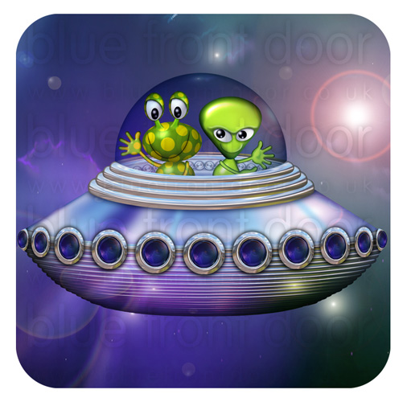

Wtorek 13.04.2021r.
Temat : Wyprawa na zieloną planetę
Cel: Rozwijanie sprawności manualnej

- Słuchanie rymowanki.
Jestem sobie ufoludek cały zieleniutki.
Mam trzy ręce, cztery nogi i nos okrąglutki.
Oczy czarne tak jak węgiel, kreskę zamiast warg,
brzuch jak balon i sprężynki trzy na głowie mam.

- Omawianie wyglądu ufoludka z rymowanki.
− W jakim kolorze jest ufoludek?
− Ile ma rąk i ile nóg?
− Jaki ma nos?
− W jakim kolorze ma oczy?
− Co ma zamiast warg?
− Jak wygląda jego brzuch?
− Co ma na głowie?

- Słuchanie jeszcze raz rymowanki.

- Rysowanie ufoludka według opisu.

Środa 14.04.2021r.
Temat: Chcę być kosmonautą
Cel: Umuzykalnianie dzieci

- Rozwiazywanie zagadek https://www.youtube.com/watch?v=IpWtryNR_zo&ab_channel=Zielona%C5%BByrafa

- Ćwiczenia słuchowe. Co to za dźwięki?
Rozpoznawanie odgłosów wydawanych przez metalowe przedmioty, takie jak np. monety, klucze, łyżki, pokrywki. Rodzic pokazuje zgromadzone przedmioty. Dzieci je nazywają, określają, do czego one służą. Przedstawienie dźwięków, jakie wydają te przedmioty; rozpoznawanie ich przez dzieci, schowane za parawanem lub odwrócone tyłem do źródła dźwięku.
- Słuchanie piosenki „Chciałbym zostać kosmonautą” . ( Prześlę na messenger)

- Rozmowa na temat piosenki.
− Kim chcieliby zostać koledzy i koleżanki chłopca?
− Kim chciałby zostać chłopiec?
− Co robi kosmonauta?
− Kim chciałoby zostać rodzeństwo chłopca?

- Nauka refrenu fragmentami, metodą ze słuchu.

- Próby instrumentacji refrenu piosenki – Chciałbym zostać kosmonautą.
Metalowe przedmioty. Dzieci wykorzystują do instrumentacji metalowe przedmioty. Wspólnie przy tym śpiewają refren.

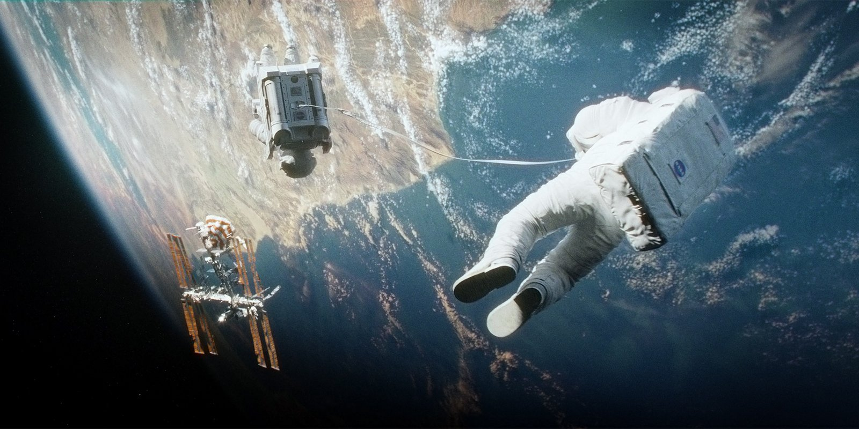
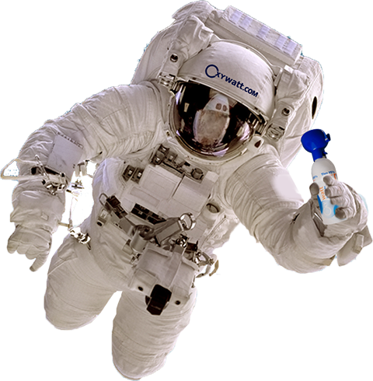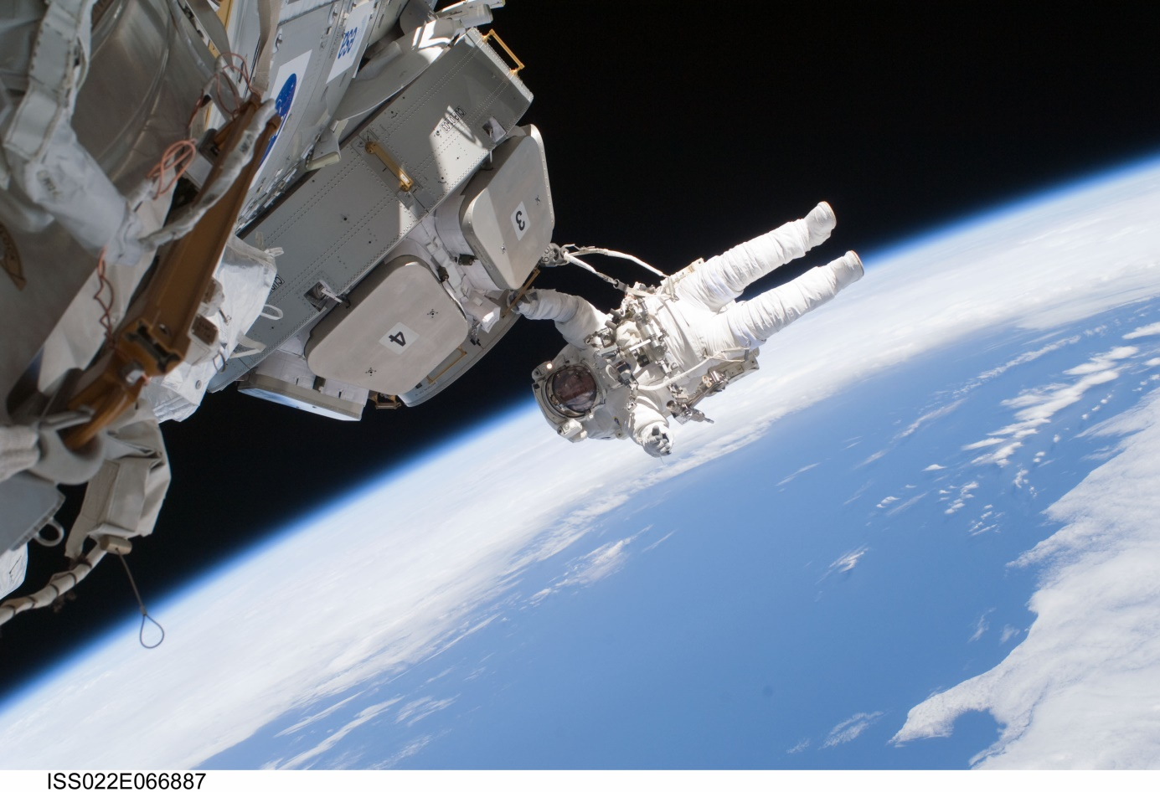
Czwartek 15.04.2021r.
Temat: Gwiazdy, gwiazdeczki
Cel: Rozwijanie umiejętności klasyfikowania.

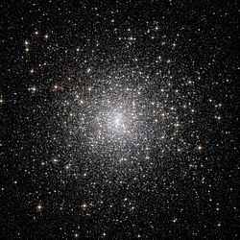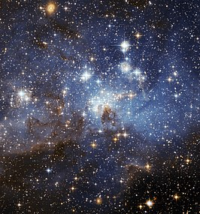

- Zabawa orientacyjno-porządkowa. Dzień i noc.
Potrzebne będą sylwety: słońca, księżyca.
Gdy rodzic pokazuje sylwetę słońca – dziecko porusza się w dowolny sposób (marsz, bieg, podskoki). Gdy rodzic pokazuje sylwetę księżyca – co jest sygnałem zbliżającej się nocy – dziecko kładzie się na podłodze i przez chwilę jest nieruchome – śpi.
Następnie rodzic pyta:
− Po dniu mamy noc, a po nocy...?
− Czy to tak cały czas trwa: dzień, noc, dzień, noc...?
- Ćwiczenia klasyfikacyjne.
Potrzebne będą kartonowe gwiazdy w dwóch rozmiarach – małe i duże – i w trzech kolorach, np. srebrne, złote, białe, trzy obręcze.
- Segregowanie według wielkości.
Rodzic przygotowuje dwie obręcze. Do jednej dziecko ma wkładać duże gwiazdy, a do drugiej – małe gwiazdy.
Po posegregowaniu gwiazd rodzic wraz z dzieckiem nazywa utworzone kolekcje:
Tutaj są małe gwiazdy, a tu – duże gwiazdy.
- Segregowanie według koloru.
Rodzic przygotowuje trzy obręcze. Wyciąga małe gwiazdy i duże gwiazdy – złote, srebrne, białe – i je miesza. Dziecko wkłada do pierwszej obręczy złote gwiazdy, do drugiej – srebrne, a do trzeciej – białe.
Potem nazywają swoje kolekcje: Tutaj mamy złote gwiazdy (pierwsza obręcz), tu – srebrne gwiazdy (druga obręcz), a tu – białe gwiazdy.

Piątek 16.04.2021r.
Temat: UFO
Cel: Rozwijanie sprawności fizycznej.

- Rytmiczne dzielenie (na sylaby) słów związanych z kosmosem, np.: rakieta (ra-kie-ta), gwiazdy (gwiaz-dy), planety (pla-ne-ty), kosmonauta (kos-mo-nau-ta).

- Rozwiązanie zagadki.

Czy to spodek czy rakieta?
Ufoludek nim ucieka. (UFO)
Nazwa UFO powstała z pierwszych liter angielskich wyrazów oznaczających niezidentyfikowany obiekt latający).
− Jak mówimy na UFO? (latający spodek)

- Zabawy ruchowe – propozycje.
- Raz, dwa, trzy – baba jaga patrzy - Jedna osoba to Baba Jaga. Stoi tyłem do pozostałych i woła: „Raz, dwa trzy, Baba Jaga patrzy”. W tym czasie dzieci szybko biegną w jej stronę. Na słowo „patrzy” Baba Jaga odwraca się. Kto nie zdołał się zatrzymać w bezruchu, wraca na start, kto dotknie Baby Jagi, ten zajmuje jej miejsce.
- Ciuciubabka - Dziecko, które jest ciuciubabką, stoi w środku koła z zawiązanymi oczami. Maluchy śpiewają znaną piosenkę, a ciuciubabka próbuje ich złapać.
- Kolory - Dziecko, które na początku poprowadzi zabawę, trzyma piłkę. Pozostałe siadają w szeregu naprzeciw niego. Prowadzący rzuca piłkę po kolei do każdego kolegi, wymieniając przy tym różne kolory. Dzieci łapią i odrzucają piłkę. Nie można jej złapać, gdy rzucający piłkę powie „czarny!”. Zmiana z prowadzącym następuje, gdy ktoś złapie piłkę, mimo że padło hasło „czarny!”.
- Balonik - „Baloniku mój malutki, rośnij duży, okrąglutki. Balon rośnie, że aż strach, przebrał miarę, no i... bach!”. To świetna zabawa, uwielbiana przez maluchy obojga płci.
- Gra w klasy - Narysuj na chodniku kratki do gry w klasy i ponumeruj je do pięciu. Pokaż dziecku, jak rzucić kamyk, patyk na jedną z kratek. Zachęć malca do skakania po kratkach, aż znajdzie się na numerze, na który upadł rzucony przedmiot.

A jeśli dziś będzie ciepło na zewnątrz, to pobiegaj, pojeździj na rowerze, pograj w piłkę lub inną grę ;)

Miłego weekendu

